Installation d’un serveur DHCP

Objectif :

Créer un réseau constitué d’un serveur DHCP qui distribuera aux postes connectés au réseau une adresse IP dynamique dans une plage préalablement choisie afin d’éviter des manipulations et des conflits d’adresses.

Matériel utilisé :
Un poste client sur Windows XP et un autre sous Windows 2003 server.

Logiciel utilisé :
Ethereal (capture de trame)

Contexte :

Nous disposerons d’un serveur virtuel équipé de Windows 2003 Serveur et de deux postes clients virtuels équipés de Windows XP sur lesquels sera installé Ethereal, logiciel permettant de capturer les trames afin de les analyser.

Sommaire :

- Installation et configuration du serveur DHCP
- Analyse des trames DHCP

1) Installation et configuration du serveur DHCP

Avant toute chose, il faut activer le service DHCP sur le serveur.
Panneau de configuration ➔ Ajout/Suppression de programmes ➔ Ajouter ou supprimer des composants Windows ➔ Service de mise en réseau ➔ Cocher « Protocole DHCP »
L’installation du protocole DHCP est maintenant finie.

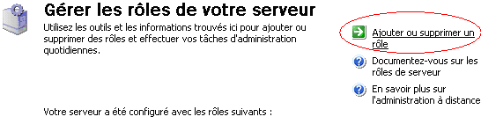
Ajout du rôle DHCP sur le serveur.
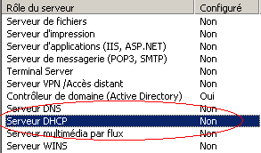

Il va falloir configurer le serveur DHCP. Pour cela, il faut créer une nouvelle étendue et déterminer sa configuration (nom, plage d’adresse, masque).

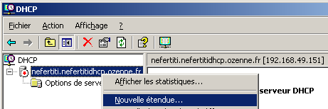

Nous utiliserons l’adresse réseau 192.168.49.0 et notre plage d’adresse s’étendra de 192.168.49.200 à 192.168.49.210.
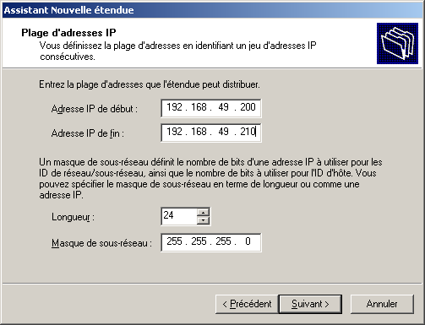

Nous pouvons également exclure certaines adresses, voire une plage d’adresses, ceci en fonction de la configuration et des besoins du réseau (routeur ou serveur DHCP). Dans notre exemple les adresses 192.168.49.206 à 192.168.49.208 seront exclues.

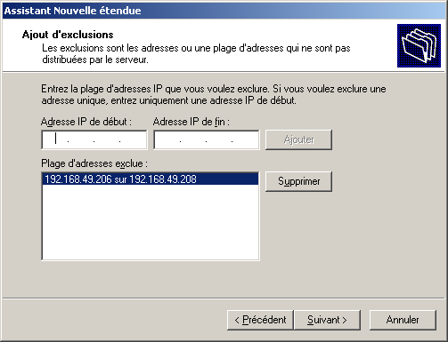

La durée des baux sera de 1 heure.
Remarque : Sur un réseau où beaucoup de postes se branchent et se débranchent souvent, il est intéressant de proposer des baux de courte durée. A l'inverse, sur un réseau constitué en majorité de machines fixes, très peu souvent rebootées, des baux de longues durées suffisent.

Voyons la configuration du poste client.

Avant l’adressage dynamique (statique).

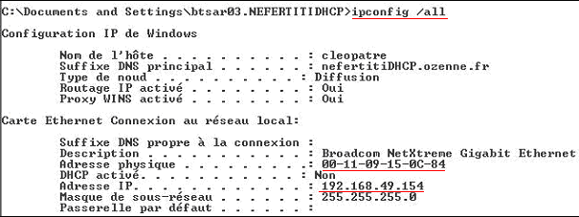

Remarque : L’adresse MAC sera utilisée par la suite pour la réservation d’adresses.

Après avoir configuré le client en dynamique.

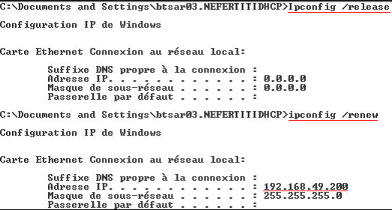

La commande « ipconfig /release » permet d’enlever l’adresse IP du poste client et « ipconfig /renew » permet d’attribuer une nouvelle adresse.

Il est possible de réserver des adresses spécifiques dans l’étendue définies, ces réservations se font grâce à l’adresse MAC du PC correspondant, il est intéressant d’utiliser cette fonction pour des ordinateurs portables ayant besoin d’un adressage particulier.

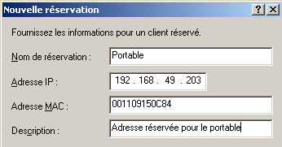

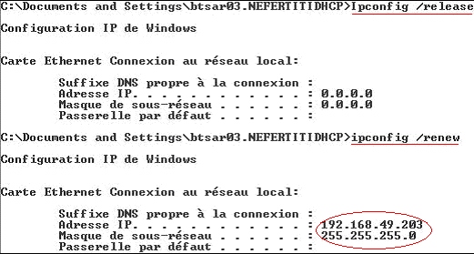
Ce PC avec l’adresse MAC « 001109150C84 » aura son adresse IP réservée

2) Analyse des trames DHCP

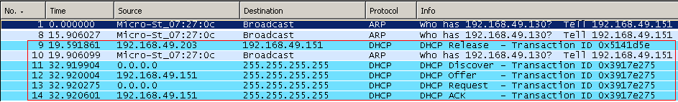
Signification des différentes requêtes DHCP :
- DHCPRELEASE : le client libère son adresse IP.
- DHCPDISCOVER : pour localiser les serveurs DHCP disponibles.
- DHCPOFFER : réponse du serveur à un paquet DHCPDISCOVER, qui contient les premiers paramètres.
- DHCPREQUEST : requête diverse du client pour par exemple prolonger son bail.
- DHCPACK : réponse du serveur qui contient des paramètres et l'adresse IP du client.

Les requêtes DHCPDISCOVER et DHCPREQUEST sont faites par le client en broadcast car il recherche le serveur DHCP le plus proche.
Les requêtes DHCPOFFER et DHCPACK sont elles aussi envoyées en broadcast car le client n’a pas encore d’adresse propre. Elle lui sera transmise en plus du serveur DNS lors de l’envoi de la requête DHCPACK.

Conclusion : La mise en place d’un serveur DHCP est intéressant lorsque l’on dispose d’un vaste parc informatique, et prédestiné des réseaux ou sous réseaux à une plage d’adresses spécifiques et choisies par l’administrateur, afin d’éviter tout conflit d’IP. Toutefois, le DHCP utilise de la bande passante lors des broadcasts, ce qui peut ralentir le réseau.

